Дата: 22.10.2024
Группа: Ос-0324
Дисциплина: Информатика
Задание: За 2 пары выполнить задания и вордовский документ с выполненными заданиями выслать в личные сообщения в сферуме, ОБЯЗАТЕЛЬНО подписав Ф.И. и группу.

Лабораторная работа № 2
Тема: Оформление текстовых документов, содержащих таблицы.
Цель: Изучение технологии создания и форматирования документов, содержащих таблицы в MS Word.

Задание 1: Создать таблицу с автоформатом, рассчитать сумму столбца.

Порядок работы

- Запустите текстовый редактор Microsoft Word.
- Создайте таблицу (число столбцов – 8; число строк – 7) с авто форматом, пользуясь командами Таблица/Добавить/Таблица/ Автоформат/ Столбцы 5 (рисунок 1).
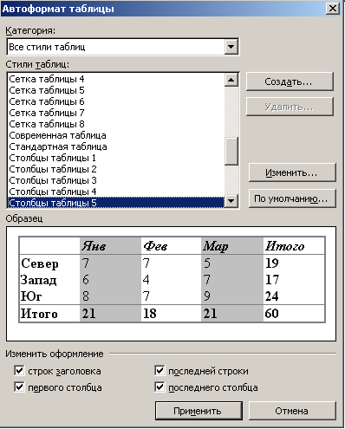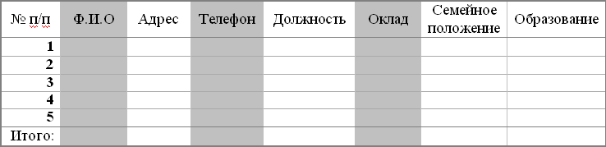
- Оформите таблицу по образцу и введите произвольные данные (рисунок 2).
- Рассчитайте сумму столбца «Оклад», используя команду Таблица/Формула (предварительно установить курсор в ячейку «Оклад – Итого») (рисунок 3).
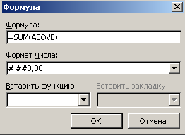
Задание 2: Создать таблицу, используя табуляцию.

Наберите приведенную ниже таблицу в виде столбцов (рисунок 4), используя табуляцию.
Перед набором табличных данных расставьте табуляторы определенного вида на горизонтальной линейке. Вид табулятора и его положение на линейке приведены ниже:
- для 1-й колонки – (с выравниванием слева) 1,5 см;
- для 2-й колонки – (с выравниванием по центру) 7,5 см;
- для 3-й колонки – (с выравниванием по десятичной запятой) 10,5 см.
Табуляторы выбрать в левом углу линейки и установить на линейке одинарным щелчком мыши (рисунок 5) или задать командой Формат/ Табуляция.
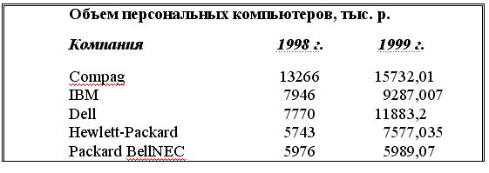

При наборе табличных данных двигайтесь по установленным табуляторам при помощи клавиши [Таб].

Задание 3: Создать таблицу по образцу, используя объединение ячеек.

Порядок работы
- Наберите таблицу изменения роста поставок компьютерного оборудования за 1995... 1999 гг. по приведенному образцу, используя объединение ячеек {Таблица/Объединить ячейки).

% поставок | годы
% поставок | 1995 | 1997 | 1999
% поставок | 27 % | 18 % | 22 %
2. Сохраните файл в папке вашей группы.

Дополнительные задания
Задание 4: Оформить документ, содержащий таблицу, по образцу. Произвести расчет штатной численности по каждой группе оплаты труда.

Краткая справка. Верхнюю часть документа оформите с использованием таблицы (тип линий – нет границ). Произведите расчет суммы по столбцам. Дату вставьте командой Вставка/ Дата.

ОАО «Прогресс»
23.12.2002 № 38
Москва

Утверждаю
Генеральный директор
_________________ Б.Н. Добров
22.10.2008

Структура и штатная численность ОАО «Прогресс» на 2003 г.

Наименование должностей | Штатная численность и группы по оплате труда
Наименование должностей | Первая | Вторая | Третья | Четвертая | Пятая
Генеральный директор | 1
Главный бухгалтер | 1
Сотрудники бухгалтерии |  | 2 | 2
Старшие специалисты |  | 3 | 7 | 1
Специалисты |  |  | 4 | 5 | 6
Итого | ? | ? | ? | ? | ?

Задание 5: Оформить таблицу анализа объема выпуска продукции по изделиям в соответствии с образцом. Произвести расчеты в таблице.
Краткая справка. Для изменения направления текста выделите группу ячеек и воспользуйтесь командой Формат/Направление текста.

Номенклатурный номер | Единица измерения | Июль 2003 г. | Август 2003 г. | Сентябрь 2003 г.
124578 | шт. | 45 782 | 57 896 | 41 963
457892 | шт. | 78 952 | 95 824 | 85 236
598624 | шт. | 12 457 | 46 721 | 63 852
829262 | шт. | 36 985 | 75 841 | 74 125
164676 | шт. | 85 924 | 72 921 | 26 292
Итого: | шт. | ? | ? | ?

